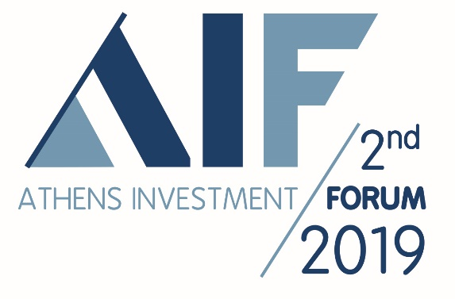

ΔΕΛΤΙΟ ΤΥΠΟΥ
26.9.2019
2nd Athens Investment Forum 2019

Το Τεχνικό Επιμελητήριο Ελλάδας (ΤΕΕ) και η Vertical Solutions SA διοργανώνουν σε συνεργασία με το Ελληνικό Ινστιτούτο Επιχειρηματικότητας & Αειφόρου Ανάπτυξης και το World Energy Council Greece και υπό την τιμητική αιγίδα του Υπουργείου Ανάπτυξης & Επενδύσεων και της Ελληνικής Ένωσης Τραπεζών, το Στρατηγικό Συνέδριο
Athens Investment Forum 2019:
Η Ελληνική Οικονομία στη Νέα Εποχή των Επενδύσεων και της Ανάπτυξης.
Το Συνέδριο θα πραγματοποιηθεί την Τετάρτη, 9 Οκτωβρίου 2019, στο Ξενοδοχείο Hilton, στην Αθήνα.
Σκοπός του Συνεδρίου, η ανάδειξη της Ελλάδας ως ασφαλούς προορισμού επενδύσεων και η επιδίωξη αύξησης εισροής επενδυτικών κεφαλαίων για τις ελληνικές επιχειρήσεις και γι’ αυτό το λόγο απευθύνεται σε όλες τις ελληνικές και ξένες επιχειρήσεις, που εξετάζουν τη δυνατότητα επενδύσεων υψηλής απόδοσης στη χώρα μας, καθώς και την εξεύρεση κεφαλαίων από τραπεζική και εναλλακτική χρηματοδότηση, ανταποκρινόμενες στις νέες χρηματοδοτικές απαιτήσεις των καιρών.
Τη συμμετοχή τους έχουν επιβεβαιώσει στελέχη της Κυβέρνησης, μεταξύ των οποίων ο Υπουργός Ανάπτυξης κ. Άδωνις Γεωργιάδης, ο Υπουργός Περιβάλλοντος & Ενέργειας, κ. Κωστής Χατζηδάκης, ο Υπουργός Επικρατείας & Ψηφιακής Διακυβέρνησης, κ. Κυριάκος Πιερρακάκης και ο Υπουργός Υποδομών & Μεταφορών, κ. Κώστας Αχ. Καραμανλής. Θα συμμετέχουν, μεταξύ άλλων, διακεκριμένοι ομιλητές, όπως η Πρόεδρος της Επιτροπής Κεφαλαιαγοράς, κα Βασιλική Λαζαράκου, ο Πρόεδρος του Τεχνικού Επιμελητηρίου Ελλάδας (ΤΕΕ), κ. Γιώργος Στασινός, ο Πρόεδρος της Πανελλήνιας Ένωσης Φαρμακοβιομηχάνων, κ. Θεόδωρος Τρύφων, ο Διευθύνων Σύμβουλος του ομίλου ΕΛΠΕ ΑΕ, κ. Ανδρέας Σιάμισιης, ο Διευθύνων Σύμβουλος της ΔΕΠΑ ΑΕ, κ. Κωνσταντίνος Ξιφαράς, ο Ιδρυτής και Διευθύνων Σύμβουλος της QUALCO GROUP, κ. Ορέστης Τσακαλώτος, ο Πρόεδρος και Διευθύνων Σύμβουλος της ΓΕΚ ΤΕΡΝΑ, , κ. Γιώργος Περιστέρης, ο Πρόεδρος και Διευθύνων Σύμβουλος του ΑΔΜΗΕ ΑΕ, κ. Μάνος Μανουσάκης, ο Γενικός Διευθυντής της GAS TRADE S.A., κ. Κωνσταντίνος Σιφναίος και ο Ανώτατος Εκτελεστικός Διευθυντής του ΔΕΣΦΑ Α.Ε., κ. Nicola Battilana.

Για περισσότερες πληροφορίες μπορείτε να επισκεφτείτε την ιστοσελίδα του Συνεδρίου: https://www.investment.forum.iea.org.gr/

Ευχαριστούμε θερμά τους χορηγούς επικοινωνίας που στηρίζουν το Συνέδριο: ΚΑΘΗΜΕΡΙΝΗ, Star Κεντρικής Ελλάδας, Energypress, Euro2day, ypodomes.com.

